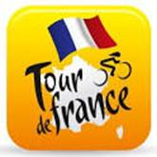

Hét TOURSPEL van West-Brabant

Nog maar 3 nachtjes……….

Le Grand Depart begint te naderen.

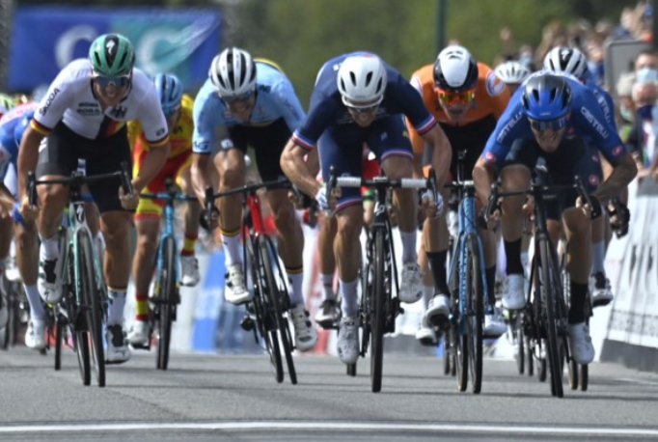
Vandaag werd in Frankrijk het Europees Kampioenschap verreden; meerdere Tourdeelnemers gaven er acte de presence. Giacomo Nizzolo troefde Arnaud Démare en Pascal Ackermann af in de sprint. Nizzolo pakt dus na de Nationale Titel ook de Europese Titel.

Matje had meer kans gehad als hij in plaats van links, rechts langs Davide Ballerini was gesneld……
Goed, geen prijzen voor d’Ollanders. Morgen nieuwe kansen voor de vrouwen.

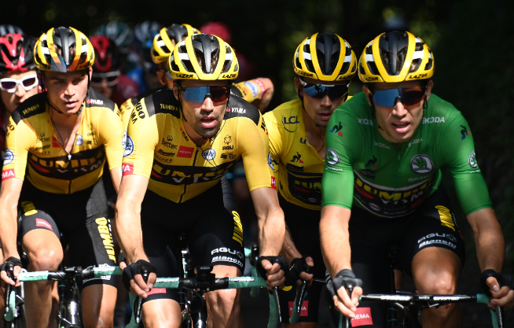
Vandaag waren de mannen die echt voor het klassement in Le Tour gaan al in de buurt van Nice. Zo weet Felix van de Jumbo Visma-ers vandaag zijn afgereisd naar Zuid-Frankrijk, alles volledig gericht op Tourwinst……
Zijn we te euforisch, is het reëel………, we weten het niet.

Vanaf zaterdag gaan we het weten en dat dan 3 weken lang.

Wel is het zo dat alle renners die aan Le Tour gaan deelnemen bekend zijn, en zoals Felix jullie de laatste weken en dagen heeft meegeonmen doet hij dat nu ook weer.

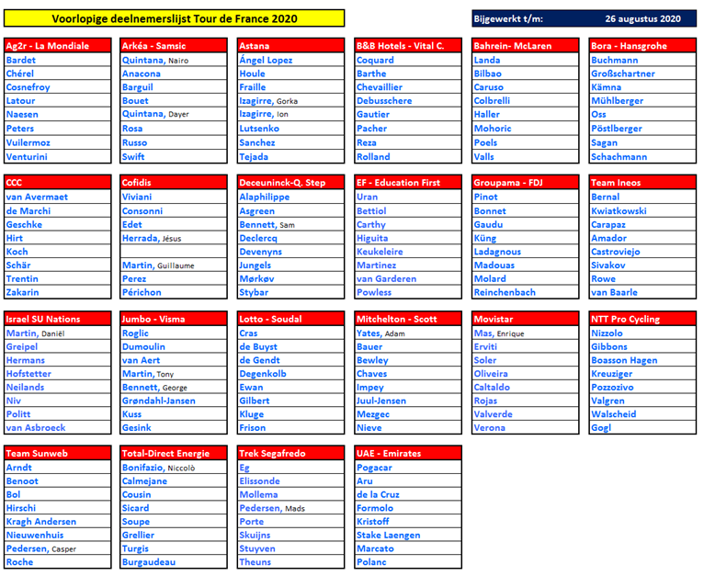
Hierbij de renners die we de komende elke dag in De Ronde kunnen gaan aanschouwen. Het echte selecteren kan beginnen.

Morgenavond is de ploegenpresentatie in Nice, en dan zullen ook de rugnummers bekend worden.
Nog een fijne woensdag, Felix gaat zijn bedje zo opzoeken………

À bientôt.

